

RRC Petticoat, Ramnestweg 14, 73529 Schwäbisch Gmünd
Tel. 07171/42053 * e-mail: elke.peischl@petticoat-club.de

*** 220 Mitglieder am 1. März 2006 ***

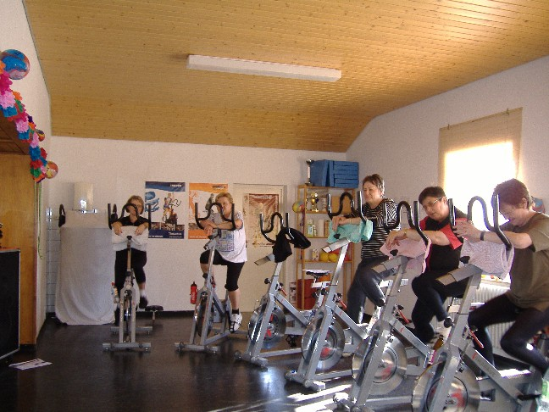
Petticoat „Bewegung und Gesundheit“
Wirkungen auf den menschlichen Körper:
Verbesserung der Kraftausdauerleistung, Stabilisierung der Gelenke und Ausgleich muskulärer Dysbalancen. Erhöhung der Knochendichte u.somit Vorbeugung gegen Verschleißerkrankungen wie Osteoporose.
Evelin Bäcker, Ernährungstrainerin und Besitzerin der B-Lizenz im Indoor Cycling, Sensitive Cycling, REHA+ Prävention hat in Zusammenarbeit mit Diplom-Sportlehrer Dirk Häber 10 Stunden ausgearbeitet. Ziel soll regelmäßige Bewegung sein – ein pulsorientiertes, gruppendynamisches Herz-Kreislauf-Training, welches ausschließlich im Grundlagenbereich der Ausdauer durchgeführt wird zur Verbesserung des Herz-Kreislauf-Systems und das Erreichen des Fettstoffwechselbereichs für Gewichtsreduktion. Eine Ernährungsberatung zum Thema Gesundheit ist ebenfalls Teil des Seminars und rundet somit das Sport-Spass-Plus-Angebot ab, das mit dem Gütesiegel gekennzeichnet ist. Dieses Qualitätssiegel ermöglicht den Teilnehmern eine Kostenerstattung durch die Krankenkasse.
Infos bei Evelin Bäcker 07176/594

Petticoat- Entspannungskurs ab 4. April, der auf Anfrage von den Krankenkassen übernommen wird:
Progressive Muskelrelaxation (-entspannung) nach Jacobson für ein besseres Wohlbefinden
Progressive Muskelrelaxation hilft gegen Schmerzen
Entspannungsübungen können für ein besseres Wohlbefinden sorgen. Eine Möglichkeit sind Entspannungsübungen nach Jacobson, die so genannte progressive Muskelrelaxation.
Die progressive Muskelentspannung nach Jacobson kann Verspannungen abbauen, die durch zu starke Anspannung entstanden sind. Unbehandelt kann dies zu Schmerzen im Rücken und Muskel, Kopfschmerzen, Magen- und Darmbeschwerden sowie vielen anderen Beschwerden führen. Mit der Jacobson-Methode kann man solche Schmerzen besser bewältigen.
Entspannungsübungen nach Jacobson bringen aber noch mehr: die Atmung wird gleichmäßiger, die Durchblutung verbessert sich und es werden weniger Stresshormone produziert. Auch die Psyche profitiert: das körperliche und seelische Wohlbefinden steigt. Man empfindet weniger Ängste, Schmerzen und belastende Sorgen.
Leistungssport: Durch die erlernte Fähigkeit, Muskeln gezielt anzusprechen, kann sich der Leistungssportler einen deutlichen Wettbewerbsvorteil herausarbeiten.
Was ist die Progressive Muskelrelaxation?
Entspannungsübungen nach Jacobson werden auch "Progressive Muskelrelaxation (-entspannung) genannt. Sie haben das Ziel, einen gesünderen Umgang mit sich selbst zu entwickeln.
Wer sich auf das Gefühl der gelösten Spannung in den einzelnen Muskelpartien konzentriert, wird schnell ein wunderbares Gefühl tiefer Ruhe empfinden können.
Kursgebühr: 45,- Euro
dienstags ab 4.4.06 / 10x 75 Min. – ab 19 Uhr in der Gemeindehalle Straßdorf
Infos bei Elke Peischl 07171/42053

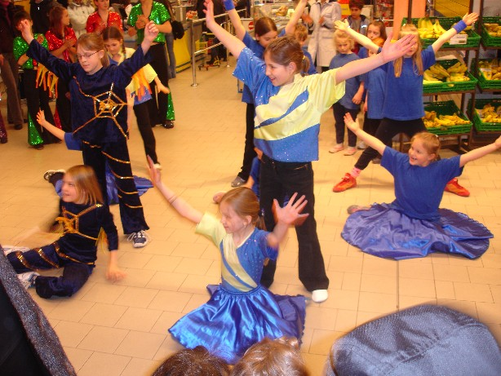
Show-Auftritt der Spraitbacher Lollipops beim EDEKA am 22.02.06 - die Midis.
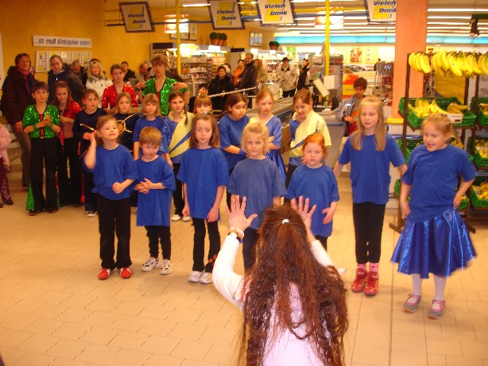
Show-Auftritt der Spraitbacher Lollipops beim EDEKA am 22.02.06 - die Minis.

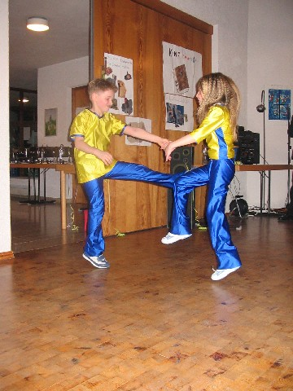
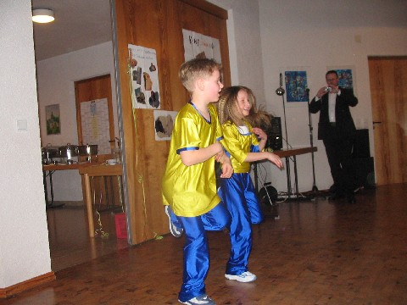
Christian Riedißer und Juliana Schmid beim Privatauftritt der Geburtstagsfeier von Julianas Mutter. Dreimal mussten sie Zugabe tanzen....

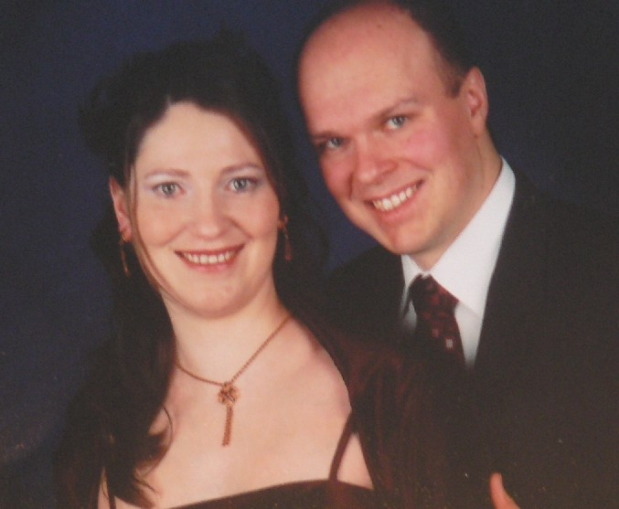
Geheiratet hat im Februar unser langjähriges Rock'n'Roll Mitglied Thomas Merz......
.......und die Familie ist bald komplett.
Denn für den Petticoat- Nachwuchs hat Thomas bereits gesorgt!

Was ist los im März ?
Die Anmeldung für den Alb-Extrem Radmarathon in Ottenbach ist abgeschlossen.
Mit dabei sind 26 Petticoat-Radler
***
Melanie Maier und Sebastian Rupp starten nach langer Pause wieder ein Rock'n'Roll Turnier in der C-Klasse - am 4. März in Freising. Das nächste folgt schon am 18.3. und das wichtigste: am 25. März die Landesmeisterschaften in Ulm.
Petticoat wünscht viel Erfolg und wünscht den beiden viele Schlachtenbummler!
***
Sondertraining für Turnierpaare/Nachwuchspaare am 6. März in Straßdorf
16.00 Uhr Schüler
17.15 Uhr Jugendliche
E I N L A D U N G
zur ordentlichen Mitgliederversammlung
am Donnerstag, 23.03.04 um 20.30 Uhr
in der Gemeindehalle Strassdorf - Empore.
Tagesordnung:
1. Kassenbericht und Entlastung Kasse/Vorstand
2. Wahl der Kassenprüfer für nächste Prüfung
3. Bericht der 1. Vorsitzenden
4. Berichte der verschiedenen Abteilungen
5. Verschiedenes
***

Rock’n’Roll und Boogie Woogie Tage im Europapark Rust am 03. September 2006
Die aktiven Mitglieder und je zwei Begleitpersonen pro Gruppe erhalten freien Eintritt.
Alle weiteren Begleitpersonen erhalten den ermäßigten Gruppenpreis von 24,50- €.
Die Abteilungsleiter bitte bis Ende März ihre Gruppen bzw. Teilnehmer bei Elke anmelden

Die Geburtstagskinder des Monats März
Danc & Friends | Biskup | Stefanie | 2 | 3 | 96
Hot Socks Lindach | Traa | Lucas | 5 | 3 | 93
Dance&Friends | Kugler | Roland | 10 | 3 | 61
Jumping Kids Heubach | Dalferth | Corinne | 11 | 3 | 91
Dance&Friends | Haberl | Jeannette | 11 | 3 | 96
Rocking Speedys Straßdorf | Stolz | Vivien | 14 | 3 | 94
Rocking Speedys Straßdorf | Rieg | Isabell | 18 | 3 | 93
Lollipops Spraitbach | Stöckel | Patricia | 19 | 3 | 96
Dance&Friends | Singer | Gerlinde | 22 | 3 | 57
RR-passiv | Dietrich | Petra | 27 | 3 | 81
Lollipops Spraitbach | Kurz | Pia | 29 | 3 | 98

mehr Infos unter www.petticoat-club.de

